Практическое задание для лекции №7

Цель: научиться создавать пользовательский интерфейс конфигурируемый состояниями, реализовывать анимированные переходы при смене состояний и создавать собственные QML компоненты.

Шаги:

1. Создать приложение, отображающее светофор. На экране должно присутствовать 3 разноцветных сигнала, которые загораются и гаснут в том же порядке, что и сигналы светофора. Сделать автоматическую смену состояний.

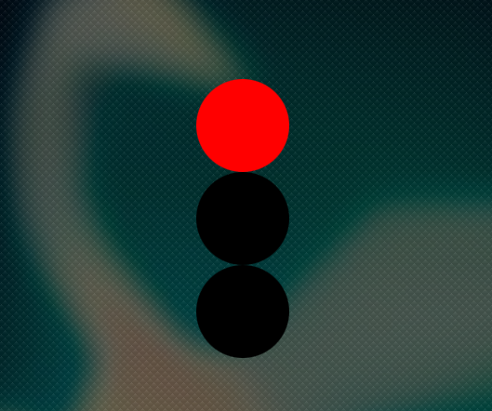

1. Доработать задание 1 так, чтобы во время зеленого сигнала светофора из одного конца экрана в другой плавно двигалась иконка человечка.
2. Создать приложение, отображающее строку текста вверху экрана. При нажатии на текст он должен плавно перемещаться вниз экрана, поворачивать на 180 градусов и менять цвет. Когда нажатие прекращается, он должен так же плавно возвращаться в исходное положение.

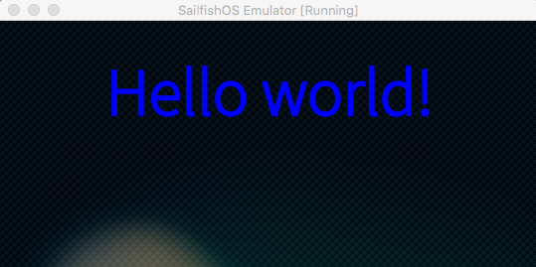

1. Выделить сигналы светофора из задания 1 в отдельный компонент и использовать его.
2. Создать QML компонент со свойством по умолчанию, который берет значение свойства text любого объявленного внутри него объекта и создает Button с тем же текстом. Добавить возможность задавать цвет кнопки при объявлении компонента.
3. Создать приложение-секундомер. На экране должны отображаться значения часов, минут и секунд. Секундомер запускается по сигналу кнопки, при повторном нажатии секундомер останавливается. Для отображения часов, минут и секунд использовать собственные QML компоненты.
4. Добавить обработчик сигналов PageStack, подсчитывающий количество добавленных и удаленных страниц в PageStack.